TUẦN 19
BÀI 17: THỰC HÀNH SOẠN THẢO VĂN BẢN
( Sách robốt thông minh – Đh Vinh)
I. YÊU CẦU CẦN ĐẠT
1. Năng lực
1.1. Năng lực Tin học

- Năng lực ứng dụng CNTT và truyền thông trong học và tự học: Vận dụng kiến thức đã học về soạn thảo văn bản vào tình huống thực tiễn. Thực hiện được các thao tác trong soạn thảo văn bản một cách hợp lí.
1.2 Năng lực số
- 3.1.CB2a Xác định được các cách tạo và chỉnh sửa nội dung đơn giản ở các định dạng đơn giản
- 3.2.CB2a Chọn được cách sửa đổi tinh chỉnh, cải thiện và tích hợp các mục đơn giản có nội dung và thông tin mới để tạo ra những nội dung và thông tin mới độc đáo.
1.3. Năng lực chung
- Tự chủ và tự học: Học sinh say mê với môn học, có khả năng tự thực hiện các nhiệm vụ học tập. HS tích cực chủ động tìm sự trợ giúp của bạn khi gặp khó khăn.
- Giải quyết vấn đề và sáng tạo: HS vận dụng những điều đã học để giải quyết nhiệm vụ trong học tập.
2. Phẩm chất
- Trách nhiệm: Tham gia tích cực vào hoạt động của nhóm, tự giác hoàn thành các nhiệm vụ mà nhóm đã phân công.
- Chăm chỉ: Học sinh tích cực trong việc hoàn thành các hoạt động học tập của cá nhân.
II. PHƯƠNG PHÁP VÀ PHƯƠNG TIỆN DẠY HỌC
1. Phương pháp dạy học: Bài học sử dụng phương pháp dạy học cộng tác nhóm, giải quyết vấn đề.
2. Phương tiện dạy học
a) Đối với giáo viên
- Bài giảng powerpoint
- Tệp hình ảnh: ChuEchCon1 và ChuEchCon2
- Máy tính kết nối tivi
b) Đối với học sinh: SGK, máy tính.
III. TIẾN TRÌNH DẠY HỌC
HOẠT ĐỘNG CỦA GV | HOẠT ĐỘNG CỦA HS
1. Hoạt động 1: Khởi động (5 phút)
1.1. Mục tiêu:
- 3.1.CB2a Xác định được các cách tạo và chỉnh sửa nội dung đơn giản ở các định dạng đơn giản
- 3.2.CB2a Chọn được cách sửa đổi tinh chỉnh, cải thiện và tích hợp các mục đơn giản có nội dung và thông tin mới để tạo ra những nội dung và thông tin mới độc đáo.
- Tạo hứng thú để bắt đầu giờ học.
- Xác định được vấn đề chính cần giải quyết ở bài học này.
1.2. Nội dung:
- Xem video và cùng hát bài “Chú ếch con”
- GV giới thiệu đoạn văn bản chứa lời bài hát “Chú ếch con”
1.3. Sản phẩm:
- Từ bài hát HS thấy được lời bài hát trên phần mềm soạn thảo văn bản
1.4. Tổ chức hoạt động:  a) Chuyển giao nhiệm vụ  - Xem video và cùng hát bài “Chú ếch con” | - HS vừa xem video vừa hát theo lời bài hát
b) Thực hiện nhiệm vụ  - GV đưa ra đoạn văn bản chứa lời bài hát “Chú ếch con”  - Đố các bạn biết lời bài hát: “Chú ếch con” được trình bày bằng phần mềm nào? | - HS: Quan sát đoạn văn bản, trao đổi với bạn  - Trả lời câu hỏi: Bài “Chú ếch con” được trình bày trên phần mềm soạn thảo văn bản Word
c) Tổng kết nhiệm vụ  - Giáo viên khen ngợi, động viên hoặc chỉnh sửa những câu trả lời chưa rõ nghĩa.  - Giới thiệu vào bài mới: “Bài học này giúp các em thực hiện được các thao tác trong soạn thảo văn bản một cách hợp lí.” | - HS lắng nghe
2. Hoạt động 2: Thực hành (30 phút)
2.1. Mục tiêu:
- 3.1.CB2a Xác định được các cách tạo và chỉnh sửa nội dung đơn giản ở các định dạng đơn giản
- 3.2.CB2a Chọn được cách sửa đổi tinh chỉnh, cải thiện và tích hợp các mục đơn giản có nội dung và thông tin mới để tạo ra những nội dung và thông tin mới độc đáo.
- Vận dụng kiến thức đã học để soạn thảo văn bản theo mẫu

- Thực hiện được các thao tác trong soạn thảo văn bản một cách hợp lí.
2.2. Nội dụng:
- HS quan sát đoạn văn bản mẫu và thực hành theo nhóm
2.3. Sản phẩm của hoạt động:
- Tệp: Chu-ech-con
- Tệp: Bai-hat-Chu-ech-con
- Tệp: Bai-hat-Chu-ech-con-Anh
2. 4. Tổ chức hoạt động:  2.4.1. Thực hành soạn thảo văn bản  a) Chuyển giao nhiệm vụ  - GV yêu cầu HS kích hoạt phần mềm soạn thảo văn bản Word và soạn thảo bài hát “Chú ếch con” theo mẫu và lưu vào thư mục của lớp mình với tên: Chu-ech-con | - HS lắng nghe, nhận nhiệm vụ
b) Thực hiện nhiệm vụ  - GV yêu cầu HS thực hành theo nhóm  - GV quan sát trợ giúp các nhóm khi cần thiết | - HS thực hành theo nhóm, chủ động giúp đỡ bạn khi bạn gặp khó khăn  - Đại diện nhóm chia sẻ trước lớp về sản phẩm của nhóm mình.  - Nhóm khác nhận xét.
c) Tổng kết nhiệm vụ  - GV nhận xét, đánh giá (khen ngợi) bài làm của HS | - HS lắng nghe.
2.4.2. Thực hành 1  a) Chuyển giao nhiệm vụ  - GV yêu cầu HS đọc và thực hiện nhiệm vụ theo hình 17.2 SGK trang 45  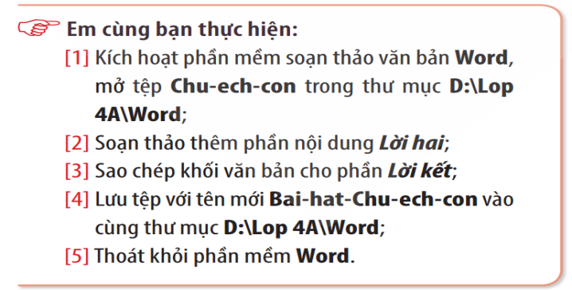 | - HS Đọc cá nhân yêu cầu của bài tập
b) Thực hiện nhiệm vụ  - GV yêu cầu  HS thực hành theo nhóm  - GV quan sát trợ giúp các nhóm khi cần thiết  - GV chiếu bài của HS lên màn chiếu | - HS thực hành theo nhóm, chủ động giúp đỡ bạn khi bạn gặp khó khăn  - HS quan sát, nhận xét, bổ sung cho nhóm bạn.
c) Tổng kết nhiệm vụ  - GV nhận xét, đánh giá (khen ngợi) bài làm của HS | - HS lắng nghe, ghi nhớ.
2.4.3. Thực hành 2  a) Chuyển giao nhiệm vụ  - GV yêu cầu HS đọc nhiệm vụ theo hình 17.3 SGK trang 46 | - HS Đọc cá nhân yêu cầu của bài tập
b) Thực hiện nhiệm vụ  - GV yêu cầu HS thực hành theo nhóm chèn thêm hình ảnh ChuEchCon1 và ChuEchCon2 vào vị trí như hướng dẫn trong hình 17.3 SGK Trang 46  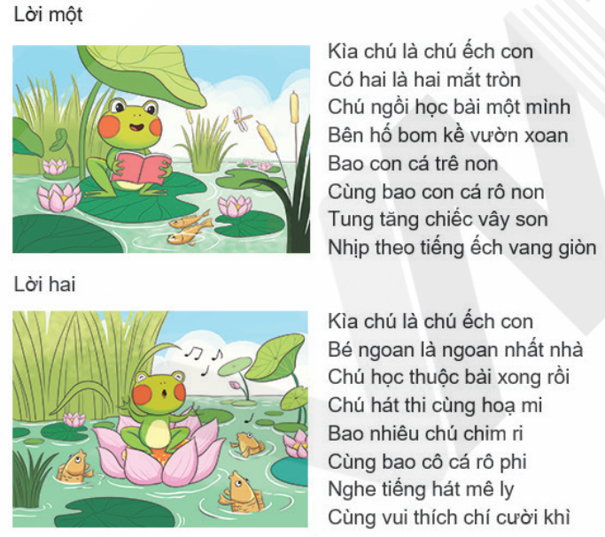  - GV quan sát trợ giúp các nhóm khi cần thiết  - GV chiếu bài của HS lên màn chiếu | - HS thực hành theo nhóm, chủ động giúp đỡ bạn khi bạn gặp khó khăn  - HS quan sát, nhận xét, bổ sung cho nhóm bạn.
c) Tổng kết nhiệm vụ  - GV nhận xét, đánh giá (khen ngợi) những nhóm làm tốt  - Nêu lại những điều em đã học trong bài hôm nay.  - GV chốt kiến thức, dặn dò HS chuẩn bị cho tiết sau | - HS lắng nghe, ghi nhớ.  - HS nêu  - HS lắng nghe
IV. ĐIỀU CHỈNH, BỔ SUNG:
…………………………………………………………………………………….
…………………………………………………………………………………….
…………………………………………………………………………………….

